退休返聘、劳务派遣人员线上备案使用说明

访问方式：校园内网访问。
注意事项：推荐使用火狐、谷歌、360（极速模式）最新版浏览器。
如果使用360浏览器，请按照下图将浏览器切换为极速模式：
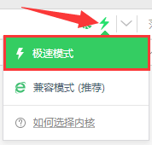

流程图：1 返聘退休人员备案
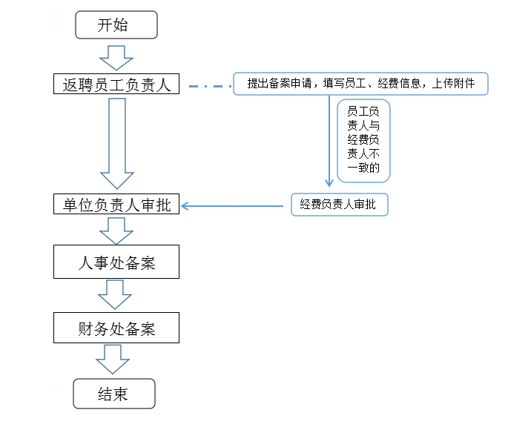

2 哈尔滨启航劳务派遣有限公司派遣至哈尔滨工业大学员工备案
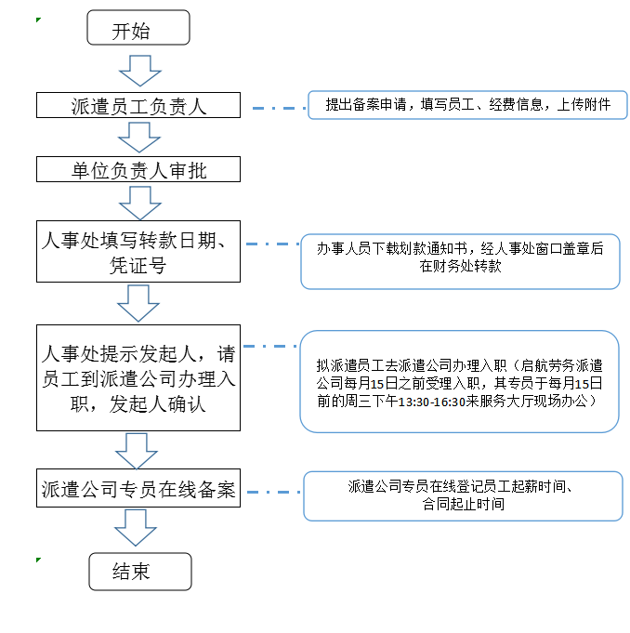

申请备案说明

一、提出备案申请
- 本校在编在职教职工可以直接登录以下地址发起备案按申请：
退休返聘备案地址：http://wsfwzx.hit.edu.cn/wsfwzx/fwsq/fwxq?fwdyid=189f2a9f54a94162b64d39cbb37c266b
启航劳务派遣备案地址： http://wsfwzx.hit.edu.cn/wsfwzx/fwsq/fwxq?fwdyid=1b89768375384367b65b6fd96c389829
也可以访问哈尔滨工业大学主页：www.hit.edu.cn，点击“校园门户”，登录统一身份认证。
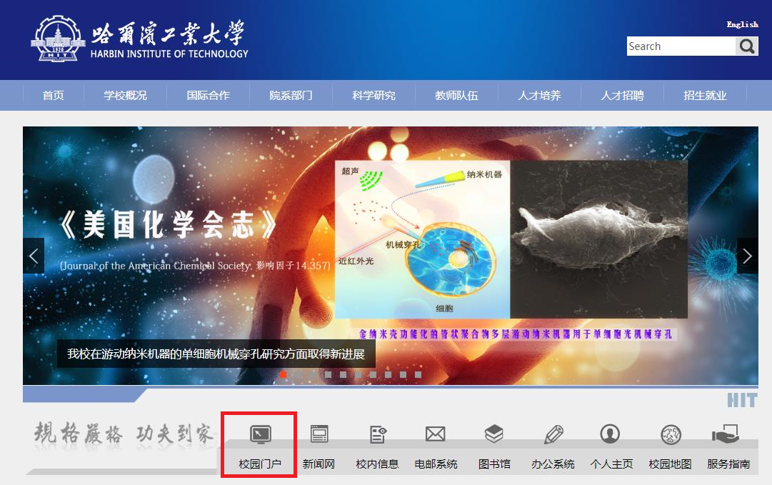
2、点击“服务”，选中“人事处”、“线上服务”条件；或者按照服务名称“返聘退休人员备案”、“哈尔滨启航劳务派遣有限公司派遣至哈尔滨工业大学员工备案”进行搜索。
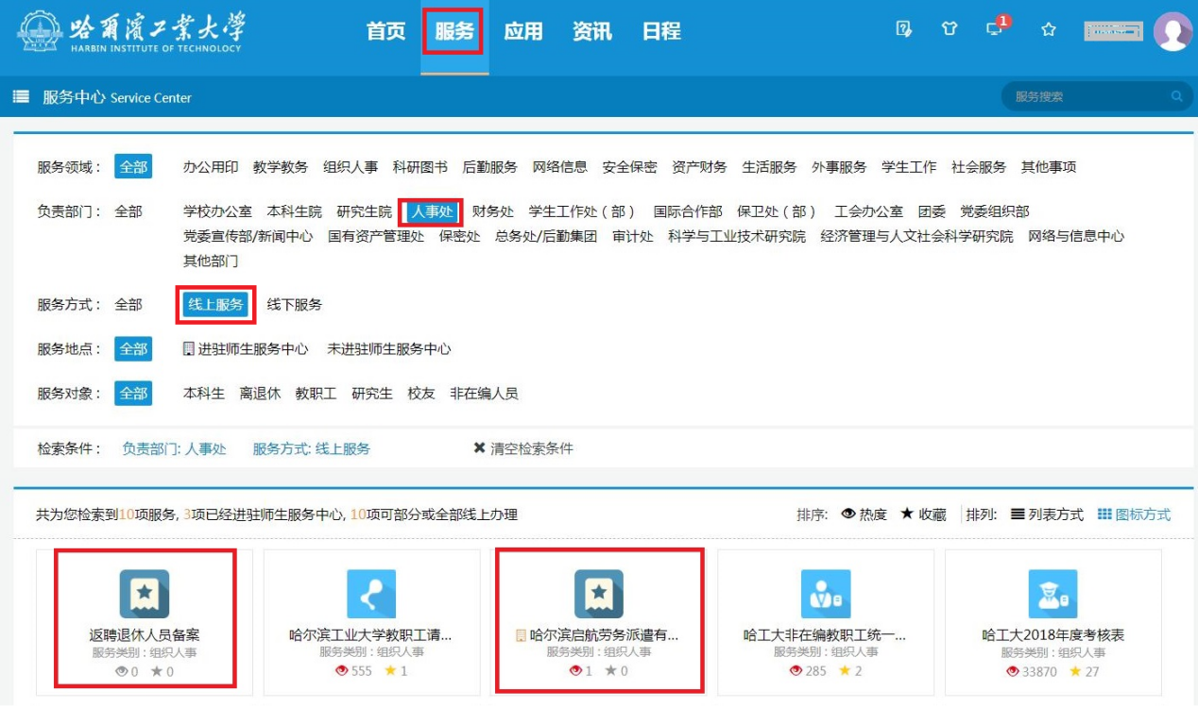
3、点击“进入服务”。
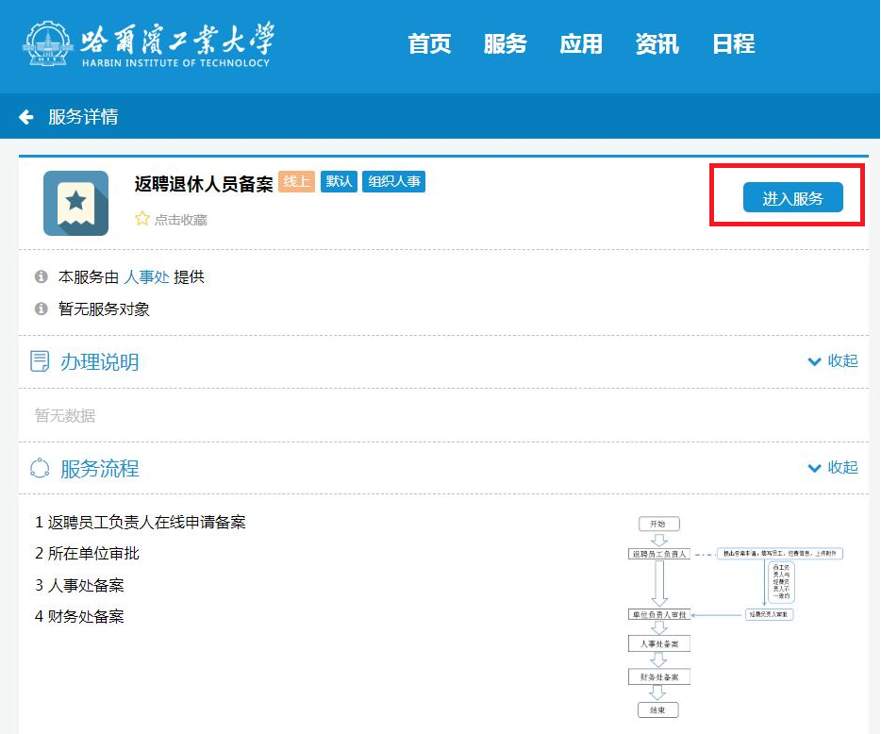
4、填写备案表，带有*标志的为必填项。填写完毕后点击提交，等待相关负责人审批。
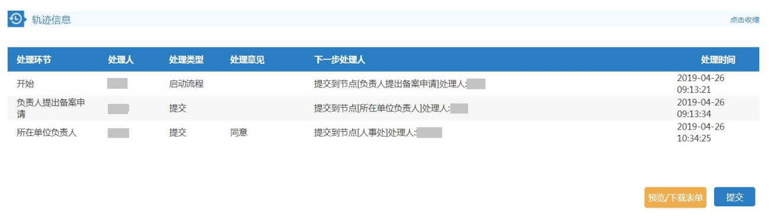
二、查看办理进度
1、登录学校主页，点击“校园门户”，点击“我发起的”。
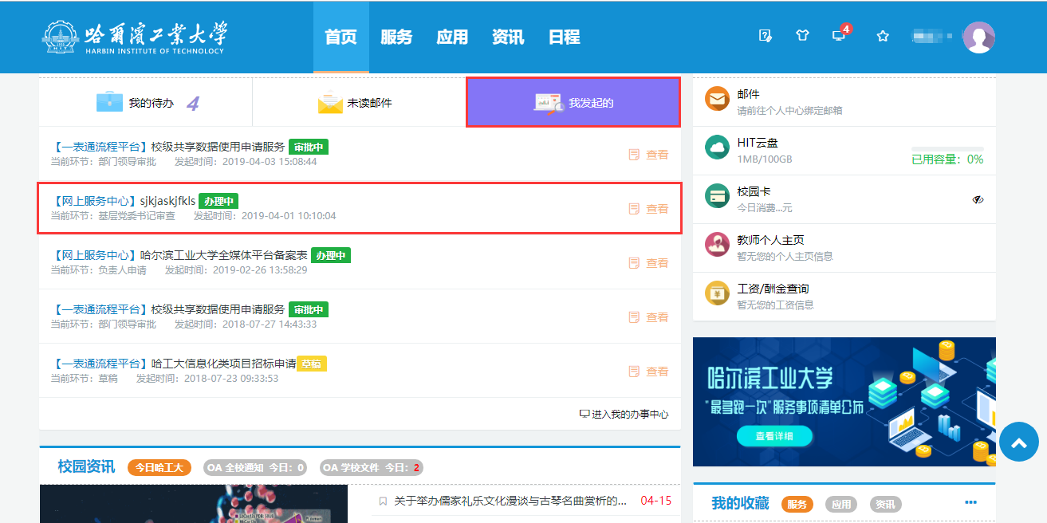

2、点击流程跟踪，即可查看申请进度。
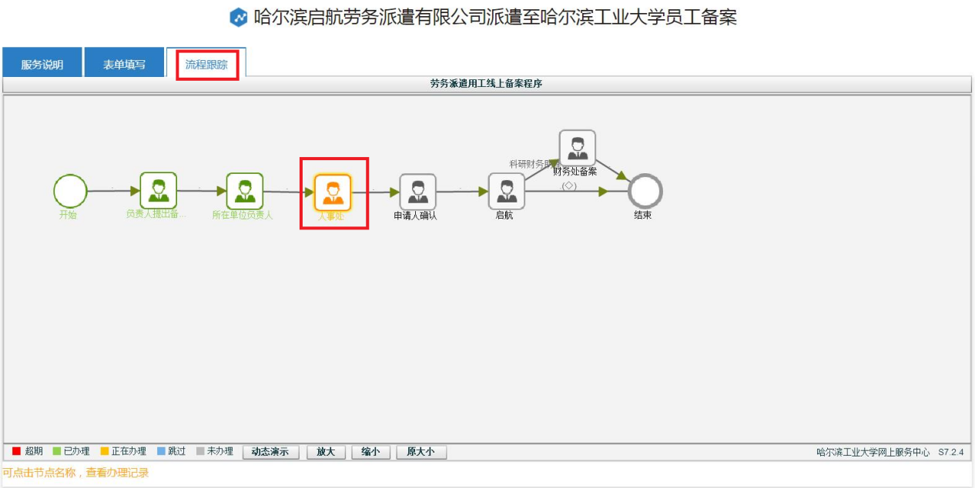

三、审批者审批
进入校园门户，在工作台中，找到“我的待办”，点击“办理”即可。
